**PROPOSAL TUGAS AKHIR**

**RANCANG BANGUN APLIKASI CUTI KARYAWAN**

**DI PT PERKEBUNAN NUSANTARA IV REGIONAL V**



**OLEH:**

**VENDY PAULUS PRATAMA**

**3202116101**

**PROGRAM STUDI D3 TEKNIK INFORMATIKA**

**JURUSAN TEKNIK ELEKTRO**

**POLITEKNIK NEGERI PONTIANAK**

**2024**

# **HALAMAN PENGESAHAN**

**RANCANG BANGUN APLIKASI CUTI KARYAWAN**

**DI PT PERKEBUNAN NUSANTARA IV REGIONAL V**

**Proposal Tugas Akhir**

**Program Studi D3 Teknik Informatika**

**Jurusan Teknik Elektro**

**Oleh:**

**Vendy Paulus Pratama**

**3202116101**

**Dosen Pembimbing :**

**Lindung Siswanto, S.Kom., M.Eng.**

**NIP. 19840611 201903 1 012**

**Telah dipertahakankan di depan penguji pada tanggal 21 Maret 2024 dan dinyatakan memenuhi syarat sebagai Proposal Tugas Akhir.**

**Dosen Penguji:**

|  |  |
| --- | --- |
| **Penguji I**  **Novi Aryani Fitri, S.T., M.Tr.Kom.**  **NIP. 19911113 202203 2 016** | **Penguji II**  **Muhammad Hasbi, S.T., M.T.**  **NIP. 19760111 201404 1 001** |

|  |  |
| --- | --- |
| **Ketua Program Studi**  **D3 Teknik Informatika**  **Mariana Syamsudin, S.T., M.T., Ph.D.**  **NIP. 19750314 200604 2 001** | **Koordinator Tugas Akhir**  **Safri Adam, S.Kom., M.Kom.**  **NIP. 19940716 202203 1 006** |

**Mengetahui :**

# **HALAMAN PERNYATAAN ORISINALITAS**

Saya yang bertanda tangan di bawah ini :

|  |  |  |
| --- | --- | --- |
| Nama | : | Vendy Paulus Pratama |
| NIM | : | 3202116101 |
| Jurusan / Program Studi | : | Teknik Elektro / D3 Teknik Informatika |
| Judul Proposal | : | Rancang Bangun Aplikasi Cuti Karyawan di PT Perkebunan Nusantara IV Regional V |

Menyatakan dengan sebenar-benarnya bahwa penulisan proposal Tugas Akhir ini berdasarkan hasil penelitian, pemikiran dan pemaparan asli dari saya sendiri, baik untuk naskah proposal maupun kegiatan yang tercantum sebagai bagian dari proposal Tugas Akhir ini. Jika terdapat karya orang lain, saya akan mencantumkan sumber yang jelas.

Demikian pernyataan ini saya buat dengan sesungguhnya dan apabila dikemudian hari terdapat penyimpangan dan ketidakbenaran dalam pernyataan ini, maka saya bersedia menerima sanksi akademik berupa pencabutan gelar yang telah diperoleh karena karya tulis ini dan sanksi lain sesuai dengan peraturan yang berlaku di Politeknik Negeri Pontianak.

Demikian pernyataan ini saya buat dalam  keadaan sadar tanpa paksaan dari pihak manapun.

Pontianak, 18 Maret 2024

Yang membuat pernyataan,

Materai

6000

VENDY PAULUS PRATAMA

3202116101

# **DAFTAR ISI**

HALAMAN JUDUL.................................................................................................i

HALAMAN PENGESAHAN ii

HALAMAN PERNYATAAN ORISINALITAS iii

DAFTAR ISI iv

DAFTAR GAMBAR v

1. Judul 1

2. Latar Belakang 1

3. Rumusan Masalah 2

4. Batasan Masalah 2

5. Tujuan Penelitian 2

6. Manfaat Penelitian 3

7. Metodologi Penelitian 3

8. Landasan Teori 5

8.1 Tinjauan Pustaka 5

8.2 Dasar Teori 7

9. Rancangan Sistem 11

9.1 Gambaran Umum 11

9.2 *Context Diagram* 12

9.3 *Entity Relationship Diagram* (ERD) 15

10. Jadwal Penyelesaian Tugas akhir 17

DAFTAR PUSTAKA 18

LAMPIRAN 19

# **DAFTAR GAMBAR**

Gambar 1. Ilustrasi Metode *Prototype* 4

Gambar 2. *Context Diagram* 13

Gambar 3. Alur Pengajuan Cuti di *Region Office* 14

Gambar 4. Alur Pengajuan Cuti di Kantor Distrik 14

Gambar 5. Alur Pengajuan Cuti di Kebun 15

Gambar 6. Alur Pengajuan Cuti di Pabrik 15

Gambar 7. ERD Aplikasi Cuti Karyawan PTPN IV Regional V 16

# **Judul**

RANCANG BANGUN APLIKASI CUTI KARYAWAN DI PT PERKEBUNAN NUSANTARA IV REGIONAL V*.*

# **Latar Belakang**

PT Perkebunan Nusantara XIII (PT Perkebunan Nusantara XIII) merupakan perusahaan perkebunan BUMN satu-satunya di wilayah Kalimantan, pada tahun 2023 PTPN XIII, menjadi Sub Holding PalmCo dan bergabung ke dalam PTPN IV, sehingga PTPN XIII berubah nama menjadi PT Perkebunan Nusantara IV Regional V (PTPN IV Regional V). Penulis melaksanakan program MAGENTA (Magang Generasi Bertalenta) di PTPN IV Regional V yang diadakan oleh Forum Human Capital Indonesia (FHCI) dan ditempatkan di bagian Sumber Daya Manusia (SDM).

Salah satu tantangan utama yang dihadapi perusahaan terutama bagian SDM adalah manajemen hak cuti karyawan, manajemen cuti dalam lingkungan kerja merupakan salah satu komponen penting yang mempengaruhi produktivitas dan kesejahteraan karyawan. PTPN IV Regional V menghadapi masalah dengan proses permohonan cuti yang dilakukan secara manual, karyawan harus mengisi formulir yang mencantumkan alasan cuti dan kemudian formulir tersebut harus ditandatangani oleh atasannya, sehingga permohonan cuti karyawan memakan waktu yang lama. Permohonan cuti yang dilakukan secara manual mengakibatkan kurangnya transparansi dan akurasi terkait sisa cuti yang dimiliki oleh karyawan. Dalam sistem manual ini, karyawan tidak mengetahui sisa cuti mereka, yang dapat menyebabkan penggunaan cuti yang berlebihan dan sisa hak cuti menjadi negatif. Selain itu, sistem yang manual ini memungkinkan karyawan meminjam cuti dari rekan kerja lainnya.

Proses pengajuan cuti manual menimbulkan banyak masalah administratif selain masalah akurasi dan transparansi. Untuk mengajukan cuti, formulir harus dicetak sehingga memerlukan banyak kertas dan tempat penyimpanan. Berkas permohonan cuti tidak tertata dan disimpan dengan baik, sehingga berkas tersebut hilang. Berdasarkan masalah yang telah dijelaskan, maka penulis ditugaskan perusahaan untuk membuat aplikasi cuti karyawan dan penulis mengangkat judul **“Rancang Bangun Aplikasi Cuti Karyawan di PT Perkebunan Nusantara IV Regional V”**. Aplikasi cuti karyawan adalah aplikasi yang memungkinkan karyawan untuk melakukan cuti di *website*, sehingga dapat meningkatkan efisiensi, transparansi, dan akurasi dalam proses permohonan dan pengelolaan cuti karyawan.

# **Rumusan Masalah**

Berdasarkan latar belakang di atas, yang menjadi rumusan masalah pada penelitian ini adalah bagaimana membangun sebuah aplikasi cuti karyawanberbasis *web* di PTPN IV Regional V.

# **Batasan Masalah**

Berdasarkan dengan permasalahan yang muncul, maka batasan masalah ditetapkan sebagai berikut:

1. Lingkup penelitian ini adalah Bagian Personalia & Manajemen Kinerja SDM di PT Perkebunan Nusantara IV Regional V.
2. Pembuatan *website* ini menggunakan *framework* Laravel dan menggunakan *MySql* sebagai *Relational* *Database Management System* (RDBMS).
3. *Code Editor* yang digunakan untuk membangun *website* ini adalah Visual Studio Code dan *Local Web Server* yang digunakan adalah Laragon.
4. Aplikasi yang akan dibangun merupakan aplikasi berbasis *web* untuk karyawan PT Perkebunan Nusantara IV Regional V yang digunakan sebagai tempat untuk melakukan cuti.

# **Tujuan Penelitian**

Tujuan dari penelitian tugas akhir berdasarkan permasalahan sebelumnya adalah penulis merancang dan membuat aplikasi cuti yang dapat membantu proses cuti karyawan PTPN IV Regional V dan digitalisasi formulir permohonan cuti.

# **Manfaat Penelitian**

Manfaat yang didapatkan dari penelitian ini adalah sebagai berikut:

1. Menambah wawasan dan pengetahuan penulis dalam pembuatan *website,* serta meningkatkan kemampuan dalam berkomunikasi dengan orang lain dan menjalin koneksi dengan PTPN IV Regional V.
2. Permohonan cuti karyawan menjadi lebih cepat dan mudah.
3. Aplikasi ini dapat menyimpan data cuti karyawan dan karyawan dapat mengetahui sisa cutinya.

# **Metodologi Penelitian**

Dalam proses pengembangan sebuah sistem, ada beberapa metode pengembangan yang bisa diterapkan seperti metode *spirall*, *waterfall*, *Rapid Application Development* (RAD), *agile*, *DevOps* dan *prototype* yang dapat diaplikasikan*.* Untuk mengembangkan sistem ini, penulis memutuskan untuk menggunakan metode *prototype.* Metode *prototype* adalah salah satu jenis metode *Software Development Life Cycle* (SLDC), metode ini menggunakan *prototype* sebagai penggambaran sistem, sehingga klien atau pemilik sistem mempunyai gambaran jelas pada sistem yang akan dibangun oleh pengembang [1]. Metode ini melibatkan pembuatan *prototype* sistem yang dapat digunakan untuk menguji, mengevaluasi, dan memperbaiki desain sistem sebelum implementasi tahap akhir. Metode ini digunakan karena ketika penulis membangun sebuah aplikasi, perusahaan selalu meminta *prototype* terlebih dahulu dan selalu dievaluasi, metode ini juga bertujuan agar penulis mendapatkan gambaran sistem yang akan dibangun melalui tahap diskusi dan evaluasi bersama pengguna. Adapun tahapan pengembangan dari metode *prototype* dapat dilihat pada Gambar 1.

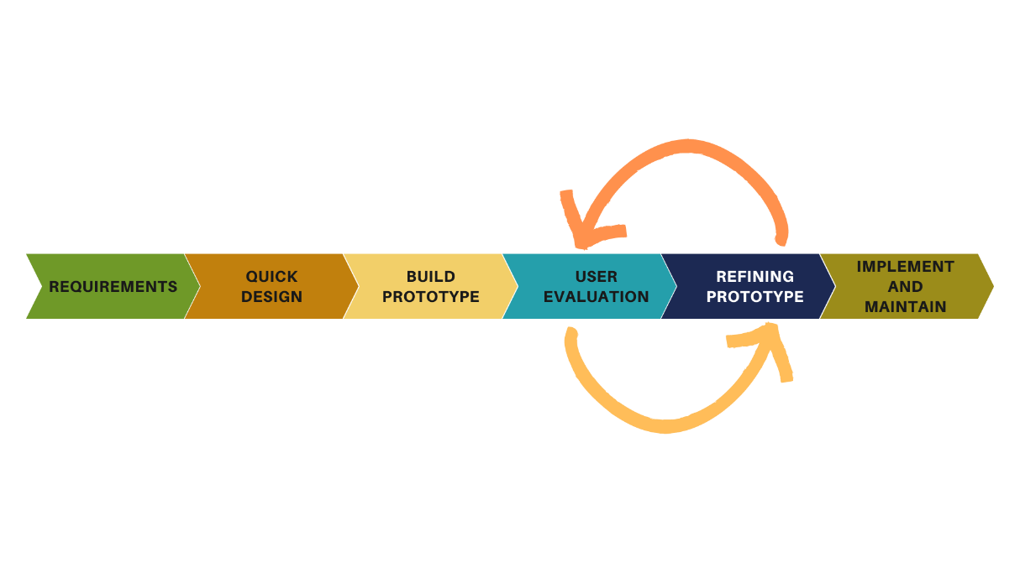

Gambar 1. Ilustrasi Metode Prototype

1. *Requirements Gathering and Analysis*

Pada tahap ini, penulis mengumpulkan persyaratan dari sistem yang akan dibuat. Pengumpulan persyaratan ini dapat dilakukan dengan cara wawancara dengan perusahaan terutama staf bagian sumber daya manusia, serta mengumpulkan sumber literatur seperti surat hasil cuti karyawan. Setelah mendapatkan apa saja persyaratan dari sistem yang akan dibuat, selanjutnya penulis melakukan analisa dan merancang sistem tersebut.

1. *Quick Design*

Tahapan berikutnya adalah mempersiapkan desain awal atau desain yang dibuat dengan cepat. Pada tahap ini akan dibuat desain sederhana dari sistem, desain yang dibuat bukanlah desain yang lengkap. Desain ini memberikan gambaran singkat tentang sistem kepada klien.

1. *Build a Prototype*

Tahapan selanjutnya akan dibuat *prototype* yang sebenarnya berdasarkan informasi yang telah dikumpulkan pada tahap *Quick Design*.

1. *Initial User Evaluation*

Sistem yang diusulkan akan dipresentasikan kepada klien untuk evaluasi awal. Tahap ini membantu untuk mengetahui kelebihan dan kekurangan sistem yang sedang dikembangkan. Komentar dan saran dikumpulkan dari klien dan diberikan kepada penulis.

1. *Refining Prototype*

Apabila klien tidak puas dengan *prototype* yang telah dibuat, maka *prototype* perlu disempurnakan sesuai dengan masukan dan saran dari klien. Tahap ini tidak akan berakhir sampai semua persyaratan yang ditentukan oleh klien terpenuhi. Setelah klien puas dengan *prototype* yang disempurnakan, pengembangan sistem akan dilanjutkan sesuai dengan *prototype* akhir yang telah disetujui.

1. *Implement Product and Maintain*

Setelah sistem dikembangkan berdasarkan *prototype* terakhir, sistem akan diuji secara menyeluruh sebelum digunakan untuk produksi. Sistem akan dilakukan perawatan rutin untuk meminimalkan sistem *down* dan mencegah kerusakan berskala besar pada sistem.

# **Landasan Teori**



## Tinjauan Pustaka

Penulis mendapatkan referensi untuk mendukung dan mengembangkan sistem pada penelitian Tugas Akhir ini, penulis mengambil beberapa contoh jurnal penelitian yang telah dilakukan sebelumnya. Referensi pertama berjudul “Rancang Bangun Aplikasi Pengajuan Cuti Karyawan Berbasis Android Pada Pt. Surya Toto Indonesia Tbk” yang ditulis oleh Mahdiyan dan Rosyani, Universitas Pamulang. Jurnal ini berisi tentang aplikasi berbasis *mobile* yang dapat memudahkan karyawan untuk melakukan proses pengajuan cuti. Pada aplikasi ini terdapat beberapa entitas yaitu kepala divisi, karyawan dan HRD yang memiliki tugasnya masing-masing. Penelitian ini menggunakan metode penelitian observasi dengan mengamati secara langsung objek yang diteliti, wawancara *Assistant Manager* HRD dengan mencari informasi untuk membantu perancangan sistem ini, dan studi pustaka dengan mencari beberapa referensi bacaan yang nantinya bisa dijadikan bahan acuan dalam pembuatan hal-hal tersebut [2].

Pada penelitian tersebut aplikasi yang dibuat berbasis *mobile* secara keseluruhan dan aplikasi tersebut tidak ada fitur *export* hasil balasan cuti yang sudah diterima ke dalam *file* PDF.

Sumber kedua yaitu jurnal yang berjudul “Perancangan Aplikasi Cuti Pegawai Berbasis *Web* pada PT Surveyor Indonesia Kantor Cabang Surabaya” yang ditulis oleh Rahmad, Nuzul dan Rachman, Institut Teknologi Adhi Tama Surabaya. Penelitian ini membahas tentang peran penting cuti sebagai faktor pendukung kinerja karyawan. Dalam penelitian ini, pengembangan akan dilakukan dengan menggunakan metode SDLC *waterfall*, dengan aplikasi berbasis PHP, MySQL, dan *framework* Laravel. Sistem informasi yang dibangun dapat membantu dalam pencatatan cuti pegawai secara akurat, mengatasi kendala pengolahan data cuti secara manual, serta meningkatkan kemampuan perusahaan dalam mengatur dan meningkatkan kesejahteraan tenaga kerja. Dengan demikian, implementasi sistem informasi ini dapat memberikan kontribusi positif terhadap manajemen cuti pegawai dan efisiensi operasional di PT Surveyor Indonesia [3].

Pada penelitian tersebut menggunakan metode SDLC *waterfall*, metode ini memiliki proses berurutan, sehingga proses dilakukan secara bertahap dan lama, karena harus menunggu tahap sebelumnya selesai.

Referensi ketiga berjudul “Rancang Bangun Aplikasi E-Cuti Pegawai Berbasis *Website* (Studi Kasus : Pengadilan Tata Usaha Negara)” yang ditulis oleh Rizki dan Ferico, Universitas Teknokrat Indonesia. Jurnal ini berisi tentang aplikasi e-cuti yang dapat membantu proses pengajuan cuti pegawai Pengadilan Tata Usaha Negara Bandar Lampung menjadi lebih baik dari sebelumnya dan memudahkan pegawai dalam melakukan pengajuan cuti. Pembangunan aplikasi e-cuti ini berbasis *web* menggunakan PHP dan *framework* codeigniter, sedangkan untuk *database* peneliti menggunakan MySQL. Metode penelitian yang digunakan dalam aplikasi ini adalah *Extreme Programming*, metode ini merupakan sebuah model di dalam pengembangan perangkat lunak yang menyederhanakan tahapan dari proses pengembangannya sehingga menjadi lebih adaptif dan fleksibel [4].

Pada penelitian tersebut aplikasi yang dibuat berbasis *web*, dan menggunakan *framework* codeigniter. Sistem ini memisahkan antara cuti umum dan cuti tahunan, serta tidak ada *form* untuk alasan menolak persetujuan cuti.

Adapun perbedaan sistem informasi yang akan dibuat oleh penulis yaitu sistem informasi ini berbasis *website* yang responsif, sehingga dapat diakses dari berbagai perangkat termasuk *desktop* dan *mobile*. Penulis membuat *website* cuti karyawan ini menggunakan metode penelitian SDLC *prototype*, sehingga pengembangan *website* dapat terus-menerus ditingkatkan agar sesuai dengan kebutuhan dan harapan perusahaan, serta metode ini membantu mengidentifikasi adanya kesalahan pada program lebih cepat karena *prototype* ini dapat dievaluasi terlebih dahulu. *Website* ini menggabungkan cuti tahunan dan cuti panjang, sehingga karyawan dapat mengambil keseluruhan cuti mendekati Masa Bebas Tugas (MBT) dalam membuat permohonan cuti, karyawan juga dapat mengunduh formulir permohonan cuti, serta dapat mengetahui alasan cuti ditolak.

## Dasar Teori

Dasar teori merupakan bagian dari penelitian yang mencakup teori serta hasil penelitian yang berasal dari studi kepustakaan yang berperan sebagai kerangka teori untuk menyelesaikan penelitian. Adapun dasar teori dalam pembuatan Tugas Akhir adalah sebagai berikut:

1. Cuti

Cuti merupakan hak pegawai dalam suatu instansi atau perusahaan, cuti dapat diartikan sebagai keadaan tidak hadir kerja yang diizinkan perusahaan dalam beberapa waktu secara resmi. Dalam setiap organisasi atau perusahaan, manajemen sumber daya manusia (SDM) memainkan peran kunci dalam memastikan karyawan merasa dihargai, didukung, dan memiliki keseimbangan antara kehidupan kerja dan pribadi. Salah satu elemen penting dalam manajemen SDM adalah kebijakan cuti karyawan. Kebijakan ini memberikan karyawan kesempatan untuk istirahat yang layak, memenuhi kebutuhan pribadi, dan memperbarui diri mereka agar dapat kembali dengan semangat yang segar dan produktif tanpa mengesampingkan target-target perusahaan.

Mekanisme dan pengaturan cuti karyawan merupakan bagian vital dari struktur manajemen SDM di perusahaan. Dengan pendekatan yang tepat, perusahaan dapat memastikan bahwa karyawan merasa dihargai, produktivitas tetap terjaga, dan kegiatan operasional di lapangan tetap berjalan lancar bahkan ketika sebagian stafnya sedang menjalani cuti, pada aplikasi ini permohonan cuti yang dapat diajukan adalah cuti tahunan dan cuti panjang. Indonesia memiliki beberapa jenis cuti yang diterapkan bagi para pekerja, menurut (Kementerian Ketenagakerjaan dan Transmigrasi, 2003), jenis cuti tersebut meliputi:

1. Cuti sakit: karyawan diberi cuti sakit berdasarkan keterangan dokter bahwa mereka sakit. Lama cuti sakit disesuaikan dengan saran dokter dalam surat keterangan tersebut.
2. Cuti haid: pasal 81 ayat (1) mengatur cuti haid untuk karyawan perempuan yang mengalami menstruasi dan merasa sakit. Karyawan tersebut tidak wajib bekerja pada hari pertama dan kedua mereka haid.
3. Cuti bersalin atau cuti melahirkan adalah cuti yang diberikan oleh perusahaan kepada pekerja yang melahirkan anak. Mereka dapat mengambil cuti ini sebelum, saat, atau setelah melahirkan. Hak cuti melahirkan telah diberikan kepada karyawan. perempuan untuk memiliki kemampuan untuk mempersiapkan diri sebelum proses melahirkan dan untuk memberikan perawatan yang baik kepada anak mereka setelah melahirkan. Pasal 82 Undang-Undang Ketenagakerjaan ayat (1) menyatakan bahwa karyawan perempuan berhak mendapatkan istirahat 1,5 (satu setengah) bulan sebelum melahirkan anak dan 1,5 (satu setengah) bulan sesudah melahirkan menurut perhitungan bidan atau dokter kandungan. Pada ayat (2) menyatakan bahwa pekerja atau buruh perempuan yang mengalami keguguran berhak mendapatkan istirahat 1,5 (satu setengah) bulan atau sesuai dengan surat keterangan dokter kandungan atau dokter kandungan.
4. Cuti karena alasan penting diberikan kepada karyawan yang tidak dapat bekerja karena alasan penting. Alasan atau kebutuhan ini termasuk:
5. Pekerja menikah, dibayar untuk 3 (tiga) hari
6. Menikahkan anaknya, dibayar untuk 2 (dua) hari
7. Mengkhitankan anaknya, dibayar untuk 2 (dua) hari
8. Membaptiskan anaknya, dibayar untuk 2 (dua) hari
9. Istri melahirkan/mengalami keguguran kandungan, dibayar untuk 2 (dua) hari
10. Suami/istri, orang tua/mertua, anak atau menantu meninggal dunia, dibayar untuk 2 (dua) hari
11. Anggota keluarga dalam satu rumah meninggal dunia, dibayar untuk 1 (satu) hari
12. Cuti bersama adalah cuti yang diberikan di antara libur, akhir pekan, hari raya keagamaan, atau peringatan hari besar nasional pada hari yang tidak efektif. Perhitungan cuti bersama juga diatur dalam surat edaran menteri tenaga kerja dan transmigrasi nomor SE.302/MEN/SJ-GK/XII/2010, cuti bersama merupakan bagian dari pelaksanaan cuti tahunan dilakukan, sehingga ketika karyawan mengambil cuti bersama, cuti tahunannya akan dikurangi [5].
13. *Website*

*Website* merupakan serangkaian halaman yang terdiri dari beberapa laman yang berisi informasi dalam bentuk data digital seperti teks, video, audio, gambar, dan animasi lainnya yang disediakan melalui jalur koneksi internet. *Website* berisi halaman informasi yang ditampilkan oleh browser, seperti Mozila Firefox dan Google Chrome, sedangkan internet adalah jaringan yang digunakan untuk mengirim informasi pada *website* [6].

Penulis membuat sistem ini berbasis *website* karena akan memudahkan pengguna dalam mengaksesnya, yaitu bisa diakses melalui *desktop* dan *mobile.*

1. HTML

HTML singkatan dari *Hyper Text Markup Language*, yaitu skrip yang terdiri dari serangkaian *tag-tag* yang digunakan untuk membuat dan mengatur struktur *website*. Beberapa tugas utama HTML dalam membangun *website* adalah menentukan *layout website*, memformat teks dasar (pengaturan paragraf dan format *font*), membuat *list*, membuat tabel, menyisipkan gambar, video dan audio, membuat *link*, membuat formulir [6].

1. CSS

CSS singkatan dari *Cascading Style Sheets*, yaitu skrip yang digunakan untuk mengontrol dan mengatur desain *website*. Walaupun HTML mempunyai kemampuan untuk mengatur tampilan *website*, namun kemampuannya sangat terbatas. Fungsi CSS adalah memberikan pengaturan yang lebih lengkap untuk aspek-aspek visual seperti warna, tata letak dan ukuran teks. CSS memungkinkan penulis untuk memisahkan konten dari tampilan visualnya, sehingga memudahkan dalam pengelolaan dan perubahan desain situs secara keseluruhan [6].

1. PHP

PHP singkatan dari *Hypertext Preprocessor* yang merupakan *server-side programming*, yaitu bahasa pemrograman yang diproses di sisi server. Fungsi utama PHP dalam membangun *website* adalah untuk melakukan pengolahan data pada *database*. Data *website* akan dimasukkan ke *database*, diedit, dihapus dan ditampilkan pada *website* yang diatur oleh PHP [6].

1. Bootstrap

Bootstrap adalah sebuah *framework* HTML, CSS, dan JavaScript yang berfokus untuk menyederhanakan pengembangan halaman *website*. Pada umumnya, Bootstrap digunakan untuk mengimplementasikan berbagai pilihan warna, ukuran, *font*, dan *layout* yang ada dalam *framework* tersebut ke dalam sebuah halaman *website* [7].

1. Laravel

Laravel merupakan salah satu dari beberapa *framework* bahasa PHP yang dibangun dengan konsep MVC atau *model view controller*. Laravel merupakan kerangka yang digunakan dalam pengembangan suatu *website* yang berdasarkan pada MVP atau *model view presenter* yang dituliskan dengan menggunakan bahasa pemrograman PHP di mana kerangka ini dirancang untuk meningkatkan tingkat kualitas suatu perangkat lunak yang akan membantu untuk mengurangi biaya pengembangan serta biaya dalam pemeliharaan dan juga untuk menambah pengalaman dalam bekerja dengan suatu aplikasi yang memberikan sintak yang ekspresif, jelas serta menghemat waktu [8].

Penulis menggunakan Laravel karena *framework* ini memiliki dokumentasi yang lengkap sehingga bermanfaat jika terjadi kesalahan, selain itu Laravel merupakan salah satu *framework* yang terkenal pada bahasa pemrograman PHP dan sistem keamanannya menjamin peretas tidak bisa memanipulasi *query* untuk mengakses data tanpa izin.

# **Rancangan Sistem**



## Gambaran Umum

*Website* ini dibuat untuk mempermudah karyawan dalam melakukan cuti, *website* ini juga bermanfaat bagi karyawan untuk monitoring sisa cuti dan membuat cuti karyawan tidak kurang dari 0. Manfaat lain dari pembuatan sistem ini juga agar permohonan cuti tidak dilakukan secara manual, sehingga akan menghemat penggunaan kertas dan penyimpanan formulir permohonan cuti menjadi lebih aman, serta proses dalam permohonan cuti akan menjadi lebih cepat. Adapun formulir permohonan cuti dapat dilihat pada Lampiran 1.

Sistem ini merupakan sebuah *website* yang dibangun menggunakan *framework* Laravel. Aplikasi ini juga akan dibuat responsif agar pengguna dapat mengakses melalui *desktop* maupun *mobile*. Sistem yang dibuat penulis memiliki 8 aktor yaitu *user*, admin, kerani, asisten, GM (*Group Manager*), BRM (*Board of Region Management*), manajer, Kabag (Kepala bagian).

Kerani dan asisten bertugas untuk membuat permohonan cuti *user*, dalam membuat permohonan cuti kerani dan asisten wajib mengisi nama, tanggal cuti, alasan cuti dan alamat pemohon cuti. Perbedaan aktor kerani dan asisten adalah asisten dapat menyetujui permohonan cuti yang dibuat oleh kerani.

Manajer, kabag dan brm bertugas untuk menyetujui permohonan cuti *user* yang telah dibuat oleh asisten, untuk aktor gm bertugas untuk menyetujui permohonan cuti *user* yang telah dibuat oleh asisten dan bertugas untuk mengetahui permohonan cuti yang telah dibuat oleh asisten.

Admin adalah bagian SDM di kantor direksi atau *region office* yang bertugas untuk mengelola data karyawan seperti menambah data karyawan, mengubah data karyawan dan menghapus data karyawan, admin juga bertugas untuk *pairing* atasan dengan bawahan untuk melihat siapa yang mengetahui dan menyetujui cuti, serta melihat data keanggotaan untuk melihat siapa yang membuat formulir permohonan cuti dan pemohon cuti.

## *Context Diagram*

DFD adalah representasi grafis dari aliran data atau informasi, DFD menggambarkan proses ataupun jalur data *input*, *output*, dan penyimpanan data [9]. *Context diagram* merupakan level tertinggi dari DFD dan memberikan representasi visual tentang bagaimana sistem berinteraksi dengan entitas eksternal. *Context diagram* memiliki satu proses utama, yaitu sistem itu sendiri, yang dikelilingi oleh entitas eksternal seperti pengguna, sistem lain, atau perangkat keras dan perangkat lunak lainnya. Berikut ini adalah *context diagram* dari sistem yang disajikan pada Gambar 2.

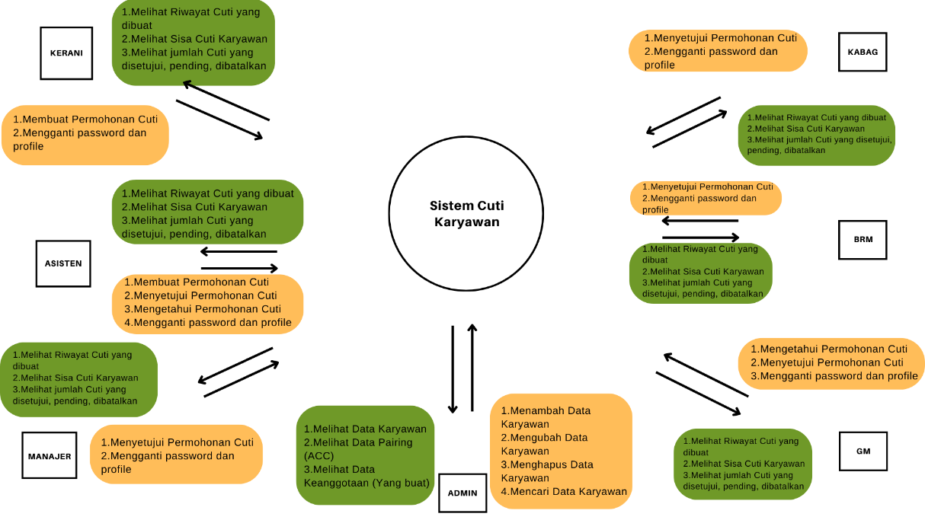

Gambar 2. Context Diagram

Alur pengguna adalah tahapan yang dilalui oleh *user*, alur pengguna juga menunjukkan jalur yang akan diambil pengguna dalam suatu aplikasi untuk menyelesaikan suatu tugas. Dalam pengajuan permohonan cuti terdapat beberapa alur yang harus dilalui seperti pada Gambar 3 merupakan alur pengajuan cuti di *region office,* semua jabatan karyawan dibuat oleh kerani bagian.

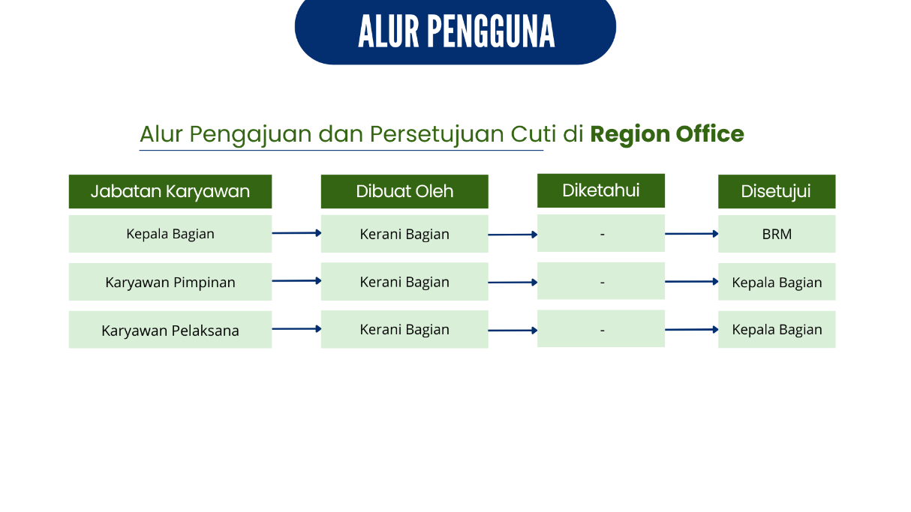

Gambar 3. Alur Pengajuan Cuti di Region Office

Untuk melakukan pengajuan cuti di kantor distrik dapat dilihat pada Gambar 4, semua jabatan karyawan dibuat oleh asisten tata usaha dan keuangan.

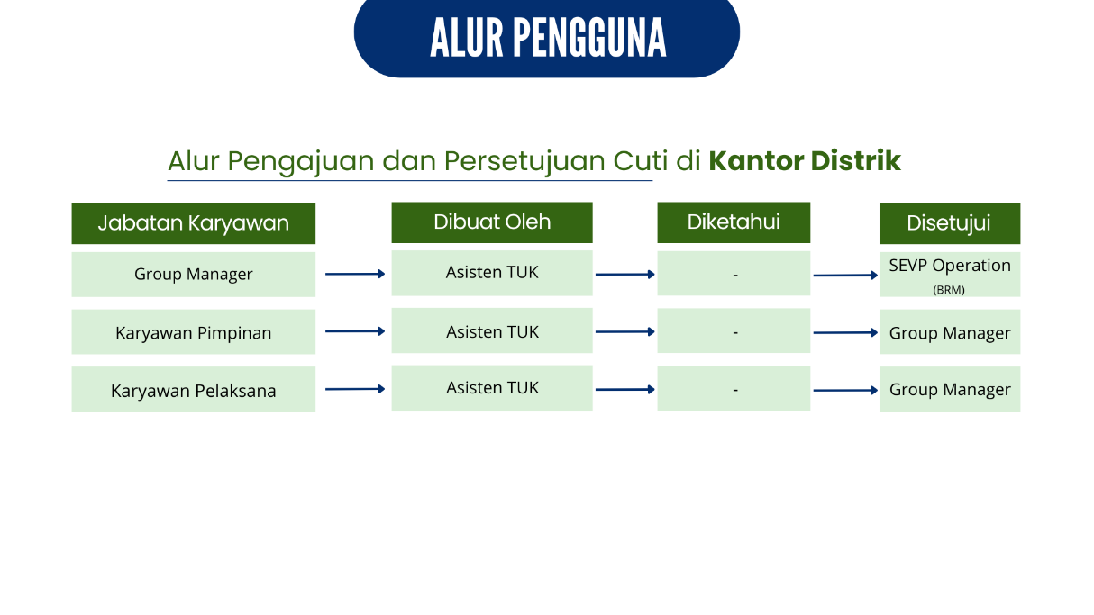

Gambar 4. Alur Pengajuan Cuti di Kantor Distrik

Untuk melakukan pengajuan cuti di kebun dapat dilihat pada Gambar 5, jabatan karyawan manajer dan karyawan pimpinan dibuat oleh asisten personalia, karyawan pelaksana (sentral) dibuat oleh kerani personalia, dan karyawan pelaksana (afdeling) dibuat oleh kerani afdeling.

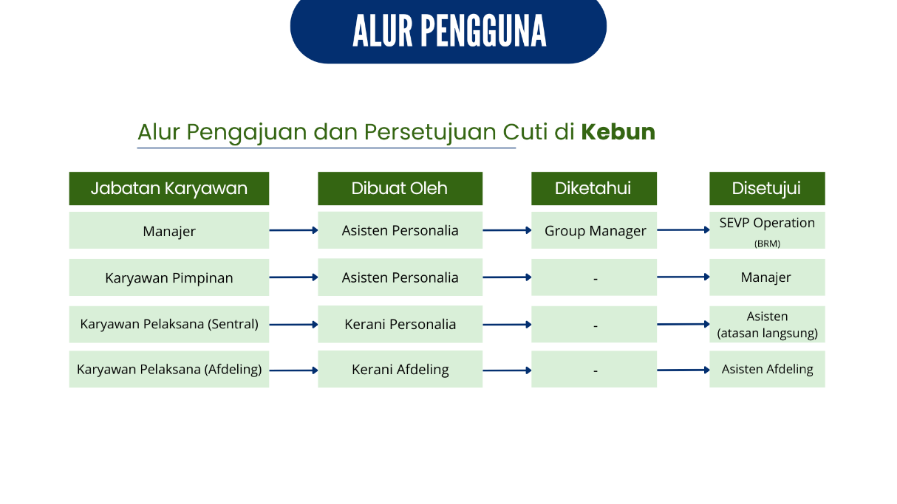

Gambar 5. Alur Pengajuan Cuti di Kebun

Untuk melakukan pengajuan cuti di pabrik dapat dilihat pada Gambar 6, jabatan karyawan manajer dan karyawan pimpinan dibuat oleh asisten tata usaha dan keuangan, karyawan pelaksana (sentral) dan karyawan pelaksana (pabrik) dibuat oleh kerani personalia.

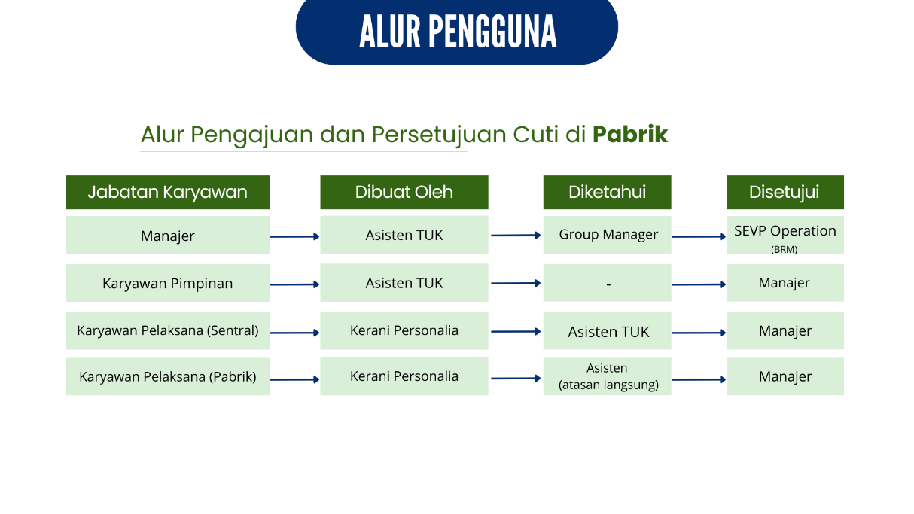

Gambar 6. Alur Pengajuan Cuti di Pabrik

## *Entity Relationship Diagram* (ERD)

*Entity Relationship Diagram* (ERD) atau diagram entitas adalah sebuah diagram yang digunakan untuk perancangan suatu *database* dan menunjukkan relasi atau hubungan antar objek atau entitas berserta atribut-atributnya secara detail. ERD digunakan untuk menunjukkan hubungan antara entitas atau objek data yang disimpan dalam *database* [9]. ERD pada sistem dapat dilihat pada Gambar 7.

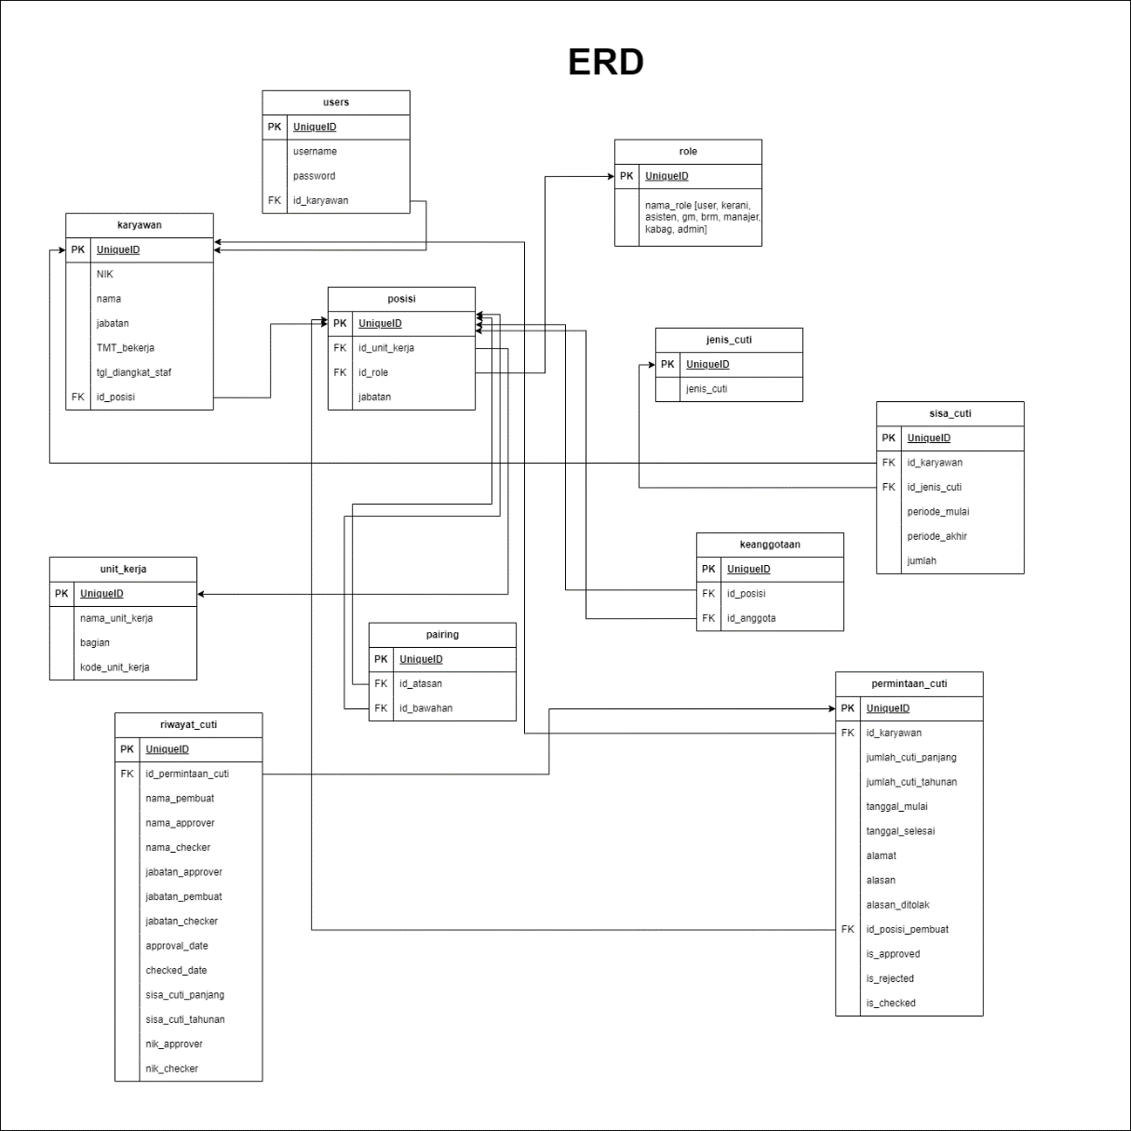

Gambar 7. ERD Aplikasi Cuti Karyawan PTPN IV Regional V

# **Jadwal Penyelesaian Tugas akhir**

Tabel 1. Jadwal Penyelesaian Tugas Akhir

|  |  |  |  |  |  |  |  |  |  |  |  |  |  |  |  |  |  |  |  |  |  |  |  |  |  |  |  |  |  |
| --- | --- | --- | --- | --- | --- | --- | --- | --- | --- | --- | --- | --- | --- | --- | --- | --- | --- | --- | --- | --- | --- | --- | --- | --- | --- | --- | --- | --- | --- |
| **NO** | **KEGIATAN** | **TAHUN 2024** | | | | | | | | | | | | | | | | | | | | | | | | | | | |
| **FEBRUARI** | | | | **Maret** | | | | **APRIL** | | | | **MEI** | | | | **JUNI** | | | | **JULI** | | | | **AGUSTUS** | | | |
| 1 | Wawancara dan Pengumpulan Data |  |  |  |  |  |  |  |  |  |  |  |  |  |  |  |  |  |  |  |  |  |  |  |  |  |  |  |  |
| 2 | Membuat Desain |  |  |  |  |  |  |  |  |  |  |  |  |  |  |  |  |  |  |  |  |  |  |  |  |  |  |  |  |
| 3 | Membangun *Prototype* |  |  |  |  |  |  |  |  |  |  |  |  |  |  |  |  |  |  |  |  |  |  |  |  |  |  |  |  |
| 4 | Evaluasi *Prototype* |  |  |  |  |  |  |  |  |  |  |  |  |  |  |  |  |  |  |  |  |  |  |  |  |  |  |  |  |
| 5 | Studi Pustaka dan Penulisan Proposal TA |  |  |  |  |  |  |  |  |  |  |  |  |  |  |  |  |  |  |  |  |  |  |  |  |  |  |  |  |
| 6 | Revisi dan Seminar Judul |  |  |  |  |  |  |  |  |  |  |  |  |  |  |  |  |  |  |  |  |  |  |  |  |  |  |  |  |
| 7 | Pembuatan Kode Program |  |  |  |  |  |  |  |  |  |  |  |  |  |  |  |  |  |  |  |  |  |  |  |  |  |  |  |  |
| 8 | Pengujian Sistem |  |  |  |  |  |  |  |  |  |  |  |  |  |  |  |  |  |  |  |  |  |  |  |  |  |  |  |  |
| 9 | Evaluasi Sistem |  |  |  |  |  |  |  |  |  |  |  |  |  |  |  |  |  |  |  |  |  |  |  |  |  |  |  |  |
| 10 | Penulisan Tugas Akhir |  |  |  |  |  |  |  |  |  |  |  |  |  |  |  |  |  |  |  |  |  |  |  |  |  |  |  |  |
| 11 | Sidang Tugas Akhir |  |  |  |  |  |  |  |  |  |  |  |  |  |  |  |  |  |  |  |  |  |  |  |  |  |  |  |  |

# **DAFTAR PUSTAKA**

|  |  |
| --- | --- |
| [1] | Bina Sarana Informatika, “BSI Today,” Mengenal Metode Prototype Kelebihan Dan Kekurangan, 27 November 2022. [Online]. Available: https://bsi.today/metode-prototype/. [Diakses 12 Maret 2024]. |
| [2] | A. Mahdiyan dan P. Rosyani, “Rancang Bangun Aplikasi Pengajuan Cuti Karyawan Berbasis Android Pada Pt. Surya Toto Indonesia Tbk,” *Jurnal Ilmiah Informatika dan Komputer,* vol. 1, no. 1, 2022. |
| [3] | A. Rahmad, M. M. Nuzul dan A. Rachman, “Perancangan Aplikasi Cuti Pegawai Berbasis Web pada PT Surveyor Indonesia Kantor Cabang Surabaya,” vol. 1, no. 2, 2022. |
| [4] | M. A. K. Rizki dan A. F. OP, “Rancang Bangun Aplikasi E-Cuti Pegawai Berbasis Website (Studi Kasus : Pengadilan Tata Usaha Negara),” *Jurnal Teknologi dan Sistem Informasi (JTSI),* vol. 2, no. 3, pp. 1-13, 2021. |
| [5] | Kementerian Ketenagakerjaan dan Transmigrasi, “Undang-Undang Republik Indonesia Nomor 13 Tahun 2003 Tentang Ketenagakerjaan,” dalam *Lembaran Negara Republik Indonesa Tahun 2003 Nomor 39*, Jakarta, 2003. |
| [6] | R. Abdulloh, Easy & Simple Web Programming, Jakarta: PT Elex Media Komputindo, 2016. |
| [7] | B. Suprayogi dan A. Rahmanesa, “Penerapan Framework Bootstrap dalam Sistem Informasi Pendidikan SMA Negeri 1 Pacet Cianjur Jawa Barat,” vol. 6, no. 2, pp. 119-127, 2019. |
| [8] | B. Hermanto, M. Yusman dan Nagara, “Sistem Informasi Manajemen Keuangan Pada PT Hulu Balang Mandiri Menggunakan Framework Laravel,” *Jurnal Komputasi,* vol. 7, no. 1, p. 17, 2019. |
| [9] | “GeeksforGeeks,” Difference between DFD and ERD, 31 Agustus 2023. [Online]. Available: https://www.geeksforgeeks.org/difference-between-dfd-and-erd/. [Diakses 30 Maret 2024]. |

# **LAMPIRAN**

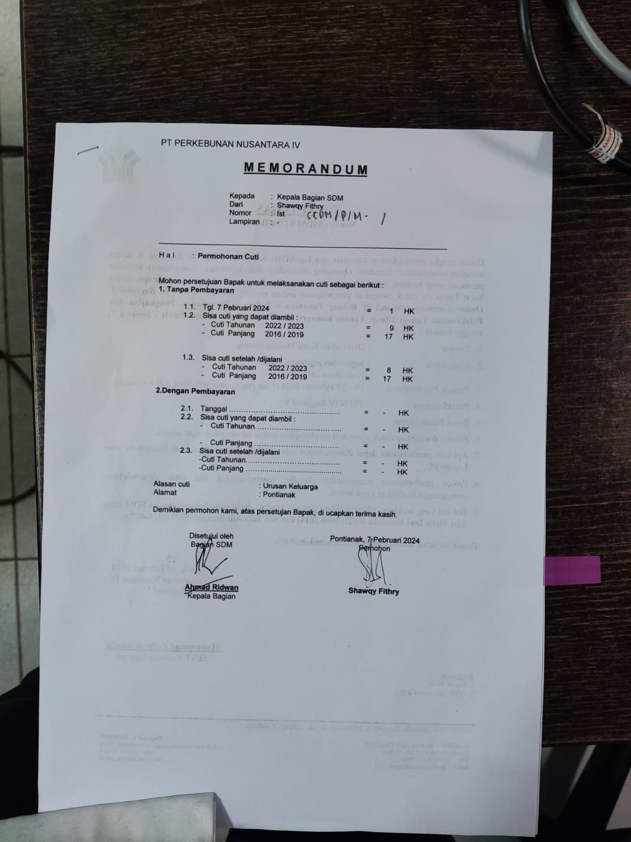

Lampiran 1. Formulir Permohonan Cuti

# 